Exemple 28.1_TCP_as_Client:
Je trouve l’idée d’implémenter le serveur et client TCP sur le PC comme sketch « processing » assez bizarre. Pourquoi installer un système supplémentaire, apprendre un nouveau langage pour juste faire marcher un serveur ou client TCP, qui peut tout aussi bien être programmé en Python sur le PC ?
… et le meilleur est que ce sketch ne marche pas comme il faut !
D’abord la librairie ControlIP5 doit être installé en plus, en suite la police de caractère qu’ils utilise n’est pas accessible :
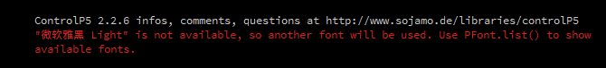
est dans la partie serveur on obtient pas l’adresse IP utilisable par l’extérieur :
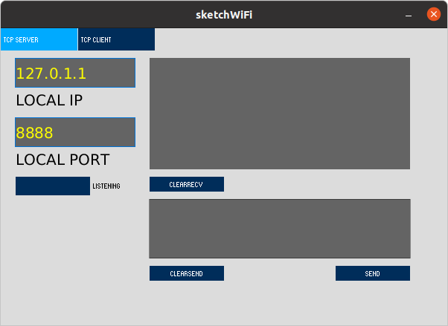

Replacement software :
Avant d’essayer la communication entre l’ESP32 et le PC essayons un serveur et client tournant toutes les deux sur le PC. Le code se trouve dans la directoire 28.2_TCP_as_Server/PC_Code.
Voilà un exemple :
Le serveur :
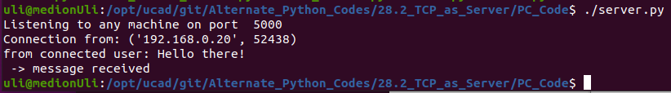
Le serveur attend une requête de connexion sur le port 5000 à partir de n’importe quelle machine. Il imprime le message reçu par le client et permet d’envoyer un réponse (tapé par l’utilisateur après le prompt « -> ».

Le client doit connaître l’adresse IP du serveur avec lequel il veut communiquer. Le programme findIP.py permet de trouvé cette adresse du serveur :
Maintenant on peut soit modifier client.py et introduire cette address à la ligne 3 du script client.py :
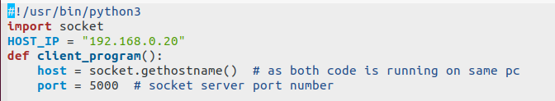
ou démarrer le programme client_withIP.py avec l’adresse IP du serveur comme paramètre :
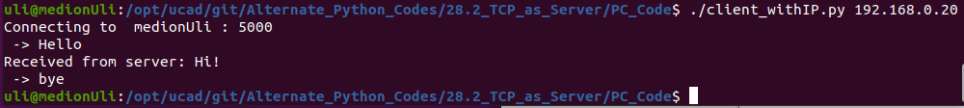
La communication est terminé si on tape « bye » dans le client.

Communication entre ESP32 et PC :
Pour essayer le script 28.1_TCP_as_Client.py il faut d’abord lancer le serveur sur le PC (comme sur la communication entre client et serveur sur le PC, expliqué dessus).
Dans le programme 28.1_TCP_as_Client.py il faut faire quelques modifications :
- renseigner le nom du wlan (ssidRouter)
- renseigner le mot des pas du wlan (passwordRouter)
- renseigner l’adresse IP ou tourne le serveur (peut être trouvé avec findIP.py)
28.1_TCP_as_Client.py se connecte sur WiFi et demande une connexion TCP au serveur. Une fois cette connexion est établi des données peuvent être échangé comme dans l’exemple client-serveur sur PC.

Le script 28.2_TCP_as_Server.py marche comme lle script server.py sur le PC avec la différence que d’abord un connexion avec le wlan doit être établi. Comme dans l’exemple du client sur le ESP32 le programme doit être modifier avec le nom et mot de passe du wlan à utilisé.

